青岛理工大学缴费平台操作说明
缴费平台网址为 http://epay.qut.edu.cn，或者微信扫码进入青岛理工大 学缴费平台



PC 电脑端缴费
1、请使用 IE 浏览器或者 360 浏览器，打开青岛理工大学缴费平台，请输入 用户名及密码（用户名为身份证号码，密码为身份证号码后六位），并点击“登录”。

2、登陆后，点击研究生复试费



先勾选，再点击去结算

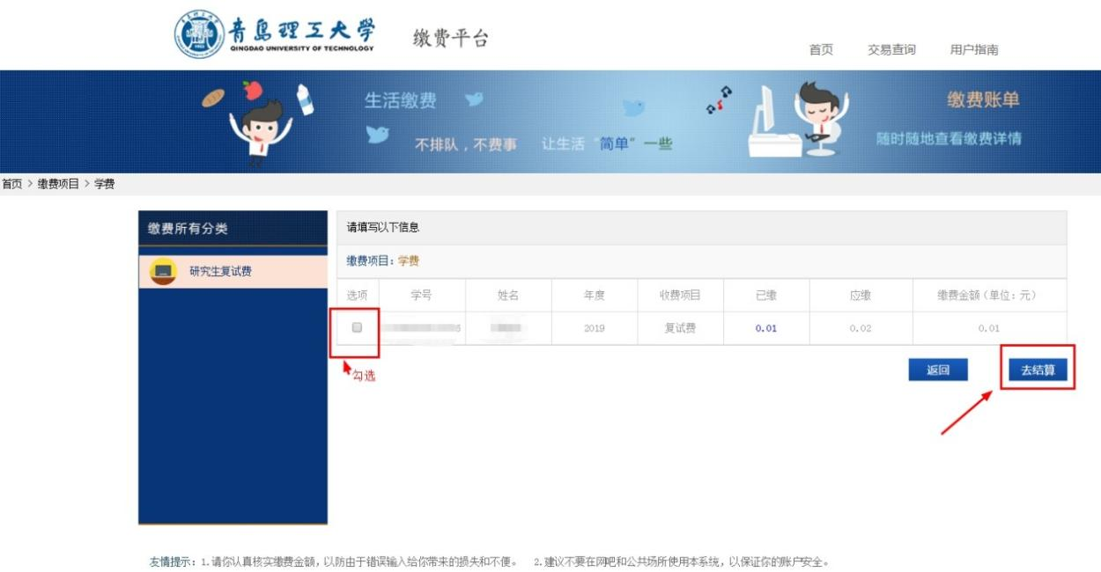
点击 中国建设银行，再点击立即支付

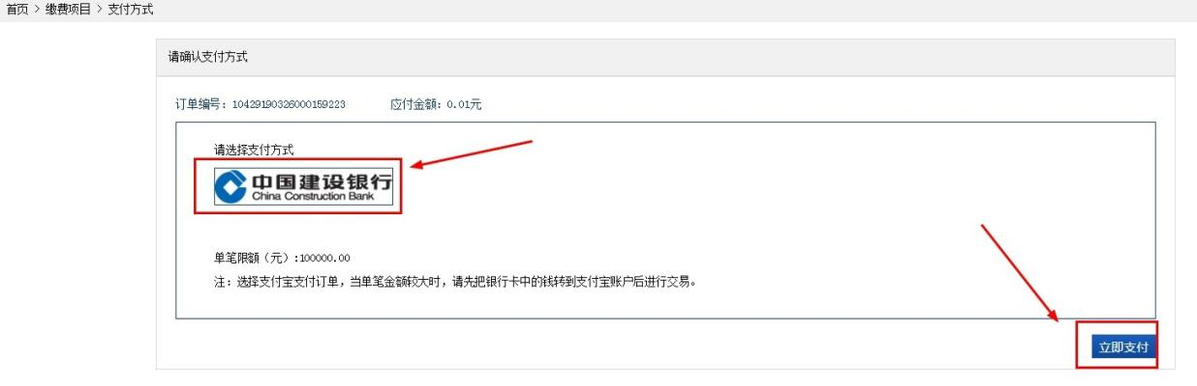

3、如果你开通了建行网银，点击网银支付，跳转至网银界面，请输入建行 网银的相关登录信息

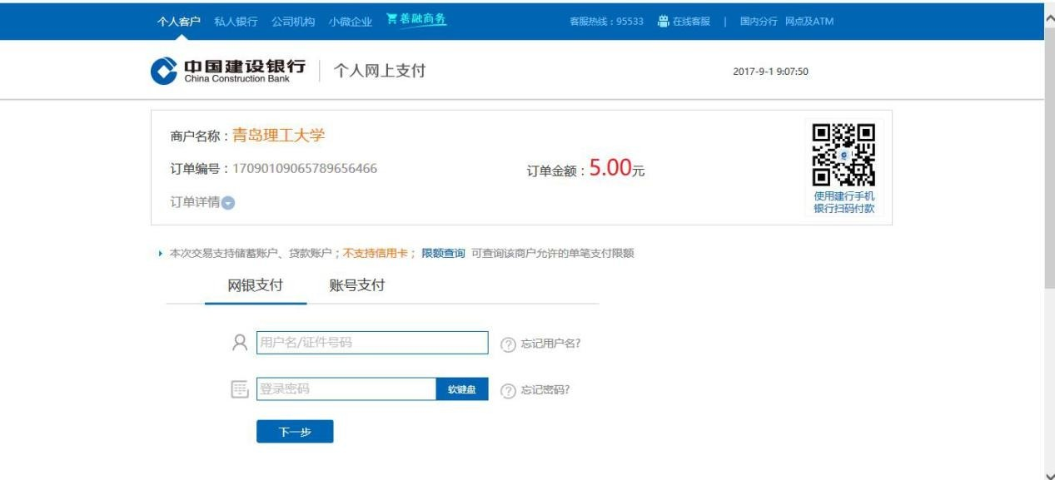

点击“下一步”，直到完成缴费过程。最终跳转到银行扣款成功页面。
4、也可以支付宝、微信支付

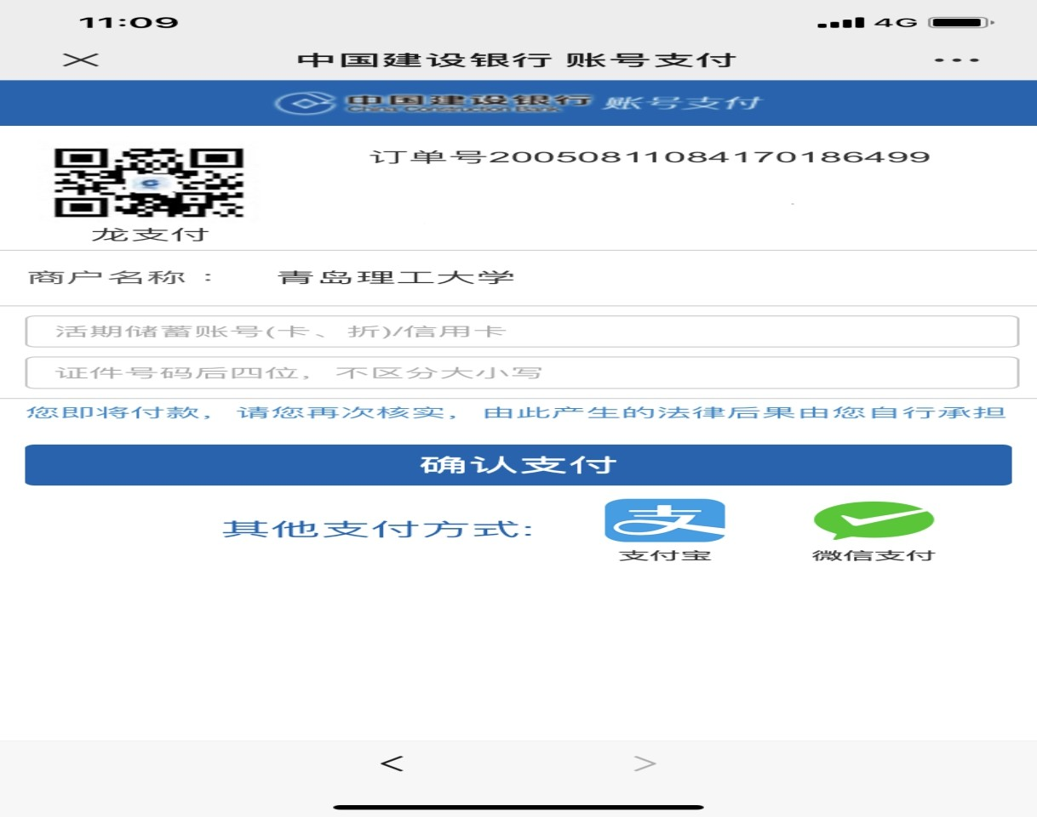

也可以在手机浏览器地址栏中输入：epay.qut.edu.cn，完成缴费过程，同上。

